Pressemitteilung 15.10.2025

**Einzigartiges 4-Area-Konzept für KRONACH leuchtet®**

Der neue Lichtweg verbindet Historie und Natur und bietet mehr Lichtkunst, früheren Start und gleichbleibend faire Preise.

Eine spektakuläre Reise durch Licht, Geschichte und Innovation verspricht KRONACH leuchtet® 2026 zu werden. Das beliebte Lichtkunstfestival mit dem Motto „Wohlfühlen – Entdecken – Staunen“ meldet sich vom 24. April bis 2. Mai mit einem wieder neuen Konzept zurück: Erstmals verbindet es vier Areale in Innenstadt und Landesgartenschaupark, wird damit vielseitiger, wetterunabhängiger und startet bereits um 18 Uhr. „KRONACH leuchtet® ist einzigartig, aber 2026 wird es um eine weitere Komponente ergänzt und noch facettenreicher!“, verspricht Projektleiter Markus Stirn. Das überwältigend positive Feedback auf die Jubiläumsausgabe des Lichtkunstfestivals sei ein enormer Motivationsschub für das ganze Team gewesen und dieser Schwung direkt in das neue Konzept geflossen. Es vereine Altbewährtes mit neuen Möglichkeiten und schaffe einen nahezu barrierefreien rund 2 km langen Lichtweg, der das Beste aus Indoor- und Outdoor-Erlebnissen biete.

**4 Areas – 1 Ticket – volle Flexibilität**

* Area 1 mit **Warm-Up am Hussitenplatz** (ticketfrei): Ab 18 Uhr startet das kostenlose Vorprogramm mit Live-Musik und Verköstigung.
* Area 2 & 3 mit **Indoor-Lichtkunst im Herzen der Stadt** (mit Ticket): Gleich daneben und ebenfalls schon ab 18 Uhr erleben die Besucher im historischen **Bürgerspital** und in der **Kühnlenzpassage** eine faszinierende und wetterunabhängige Lichtkunstausstellung.
* Area 4 mit **Outdoor-Festival im LGS-Park** (mit Ticket): Nur einen kurzen Weg entfernt lockt ab 19.30 Uhr im Landesgartenschaupark die Flaniermeile mit Lichtkunst, Live-Musik und einzigartiger Atmosphäre.

Mit nur einem Ticket erfolgt der Zugang zu allen Arealen, inklusive Lichtkunst auf Weltniveau, täglich wechselnder Live-Musik und Catering. Erfreut weist das KRONACH leuchtet® Team darauf hin, dass die Vorverkaufs-Tickets ihre günstigen Preise der Vorjahre behalten (Erwachsene 7 €, Familien 16 €). Sie sind bis 23.4.26 online und an den VVK-Stellen erhältlich und können als besonderer Vorteil in einer beliebigen Festivalnacht eingelöst werden. Ab dem 24.4. sind die Tickets nur noch tagesgebunden und zu regulären Preisen zu kaufen (Erwachsene online 8 €, Abendkasse 9 €). Tickets sind ab sofort online und ohne Gebühr an den Vorverkaufsstellen erhältlich; Infos zu allen Ticketvarianten inklusive freiem Eintritt dank Kronach erLEUCHTER*-Schal siehe Homepage.

„Ich freu mich riesig auf diesen spannenden Lichtweg schon ab 18 Uhr. Er bietet klare Strukturen und feiert unser Lichtkunstfestival in all seiner Vielfalt!“, erklärt Stirn. „Was wollen die Leute, wenn sie zu uns kommen? Sie möchten von außergewöhnlicher Lichtkunst überrascht werden und die einzigartige Atmosphäre genießen – jene Stimmung, wie wir sie seit 20 Jahren so liebevoll gestalten und die von magischem Licht durchdrungen ist. KRONACH leuchtet® kreiert jedes Jahr einen neuen Ort, der die Sinne berührt und bleibende Erinnerungen schafft.“ Der Weg durch Bürgerspital und Kühnlenzpassage sei gespickt mit vielen Installationen und sehr spannend. „In der LGS haben wir ab Sonnenuntergang die Flaniermeile durch beeindruckende Lichtkunstwerke, die dich mitten in das Festivalgeschehen hineinzieht.“ Die künstlerische Leiterin Karin Siegemund-Stirn sieht im Einbeziehen der historischen Gebäude besondere Chancen: „Die Indoor-Flächen öffnen wortwörtlich neue Türen für außergewöhnliche und spektakuläre Lichtkunst. Hier können wir so sensible Installationen präsentieren wie die Schattenkunstwerke der Finnin Anni Laukka. Das wird etwas ganz Besonderes.“ Neben Live-Acts und Shows werde es eine Mitmachaktion für junge und jung gebliebene Besucher geben. Ein extra Highlight werde wieder die Hochschule Ansbach setzen: Sie präsentiert ein eigens kreiertes Sound- und Videomapping und verspricht einzigartige, immersive Erlebnisse. Alles in allem sieht Siegemund-Stirn in dieser fast klassischen Art der Lichtkunstausstellung wunderschönes Neuland für das Festival: „Die Besucher können in jedem Zimmer eine neue Entdeckung machen. Und die Lichtkunst selbst hat die Möglichkeit, in einem eigenen Raum ihren ganzen Zauber zu entfalten.“ Zudem sei es eine schöne Gelegenheit, das geschichtsträchtige Bürgerspital in seiner heutigen Form zu erkunden, ehe vermutlich künftige Baumaßnahmen Änderung brächten.

**Aufruf zum Mitmachen: DEIN Lichtprojekt**

Auch für das beliebte Programm zur Bürgerbeteiligung ergeben sich indoor neue Möglichkeiten. DEIN Lichtprojekt-Betreuerin Andrea Lieb freut sich auf ein potenziell viel breiteres Spektrum an Einreichungen, da die Sorge um Wind- und Wetterfestigkeit wegfalle. Interessierte sind aufgerufen, ihre Lichtideen noch bis zum 15. Dezember vorzustellen. Die besten Ideen werden gleichberechtigt neben internationaler Lichtkunst präsentiert. Infos unter kronachleuchtet.com/dein-lichtprojekt.

Rainer Kober, Ideengeber und Vorsitzender des Trägervereins KRONACH Creativ e.V., betont, wie stolz er auf die stetige Weiterentwicklung der Veranstaltung sei. Es erfinde sich jährlich neu. Die eindrucksvolle Resonanz, die KRONACH leuchtet® bei den Besuchern aus nah und fern, in den Medien und bei der heimischen Wirtschaft erfahre, zeige seinen Stellenwert als Gewinn für die ganze Region.

**LGS während Festival weitgehend zugänglich**

Ein besonderes Anliegen ist es KRONACH leuchtet® darauf hinzuweisen, dass die Nutzung des Landesgartenschauparks für die Kronacher nahezu uneingeschränkt möglich bleibt. Der Wasserspielplatz und der Fußweg vom Café Housnkuh bis zur Edeka sowie die Wiesenflächen ab der Sonnenuhr sind außerhalb der Festivalzeit (19-0.30 Uhr) frei zugänglich.

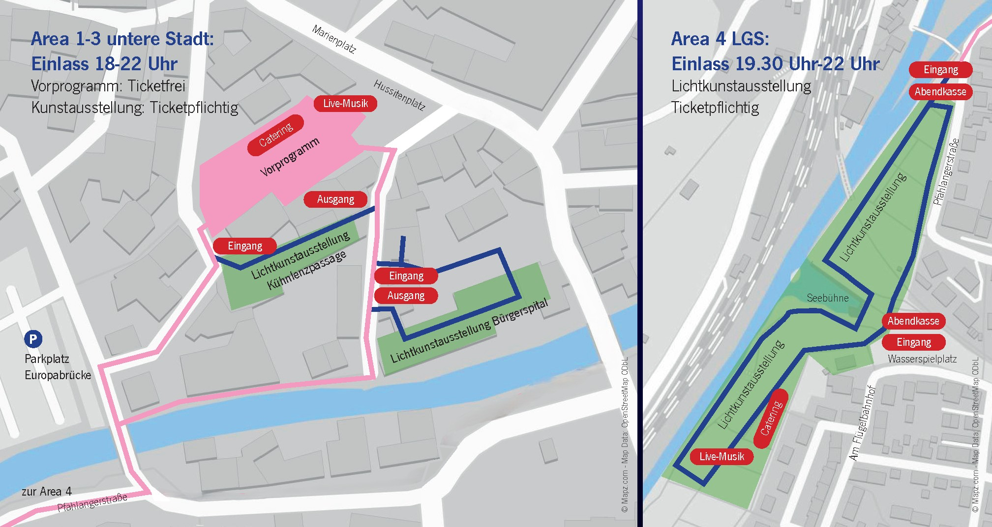

**Leuchtende Fakten:**

* **KRONACH leuchtet® wieder vom 24.4. bis 2.5.2026   
  DAS Lichtkunstfestival zum Wohlfühlen, Entdecken, Staunen**:   
  Aktuelle Infos unter [www.kronachleuchtet.com](http://www.kronachleuchtet.com)
  + - * Ticketfreies **Vorprogramm** am Hussitenplatz 18-20.30 Uhr, Area 1  
        Einstimmen mit täglich wechselnder Live-Musik und vielfältiger Kulinarik
      * **Lichtkunst-Entdeckungen** in historischen Gebäuden 18-22 Uhr, Area 2 & 3  
        Ausgewählte Installationen in Bürgerspital & Kühnlenzpassage
      * **Festival** auf dem Landesgartenschaugelände 19.30-0 Uhr, Area 4  
        Wohlfühlatmosphäre mit Lichtkunst, Live-Musik & Kulinarik  
        – **ALLES FÜR EIN TICKET!**
      * Lichtkunst indoor ab 18 Uhr, Außen-Installationen leuchten von Sonnenuntergang bis Mitternacht.
      * Die Areas 1, 2 und 4 sind barrierefrei. Der Zugang zum Obergeschoss in Area 3 ist leider nur über eine Treppe möglich.
* Jetzt **Tickets zum günstigen Vorverkaufspreis** sichern: online bei [Reservix](https://kronachleuchtet-ticketshop.reservix.de/events) und ohne Verkaufsgebühr an den bekannten Vorverkaufsstellen. Bis zum 23.4.26 gekaufte Tickets sind in einer beliebigen Lichtnacht einlösbar.
* Lass DEIN Lichtprojekt bei KRONACH leuchtet® 2026 strahlen! Alle Infos unter [kronachleuchtet.com/dein-lichtprojekt](https://kronachleuchtet.com/dein-lichtprojekt/). Einsendeschluss: 15.12.25